２０２３０４３０Facebook
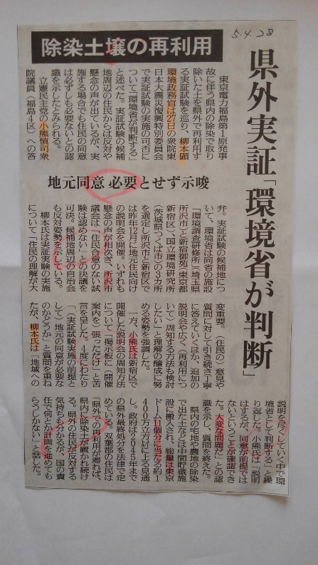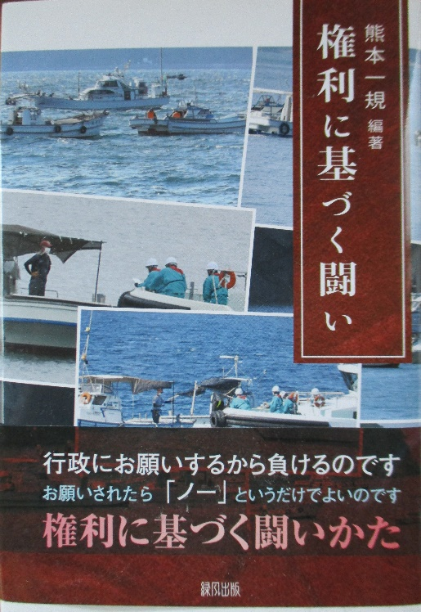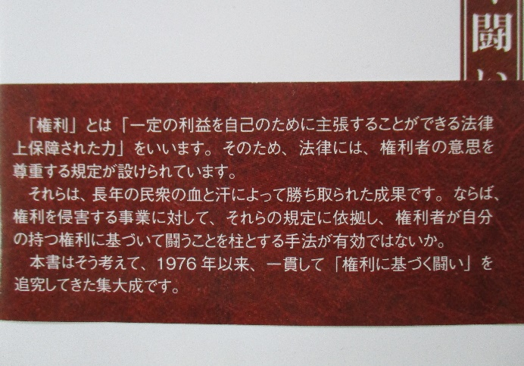
昨日双葉町の友人から届いた２８日の福島民友の内容です。柳本環境政務次官は２７日の衆院東日本大震災復興特別委員会で（汚染土）の再利用実証の実施の 可否は「環境省が判断する」と答弁したとのこと。
現在新宿御苑や所沢市の地元から反対はあるが、「住民の同意は必要ないとの認識を示したとみられる」とあります。環境省の日本語の使い方がおかしいや改ざん、今回は「環境省が判断する」中間貯蔵施設の用地補償も要綱など条文「地代」を環境省の考え方で「地上権価格」に変更。住民の反対より環境省の判断！条文の根拠より環境省の考え方！なんか滅茶苦茶！
熊本一規明治学院大学名誉教授の編著「権利に基づく闘い」を読みたくなり取り出しました。

